CENTRO DE EDUCAÇÃO INFANTIL ANJO AZUL
Rua 31 de Março/nº 1508
Lacerdópolis – SC
CEP: 89660 000
Fone: (49) 3552 0279
Coordenadora: Marizane Dall’Orsoletta
E mail: ceianjoazullacerdopolis@gmail.com

Blog: www.ceianjoazul.blogspot.com

5H/AULA: 04/05 ATÉ 08/05 (PLATAFORMA/WHATSAPP)
PROFESSORA DE RECREAÇÃO: LUCIMARA A. FERRARI
BERÇÁRIO I MATUTINO
FIQUEM EM CASA...
APROVEITEM SEU TEMPO, ESTUDEM E BRINQUEM
“A infância é o tempo de maior criatrividade na vida de um ser humano.”
(Jean Piaget)
Experiências sensoriais
As brincadeiras dessa semana serão experiências sensoriais com travesseiros e livros conforme a figura abaixo, colocando uma bola para rolar, um cd (que não use mais) ou um carrinho, qual será a reação da criança?Deixar que a criança pegue o objeto, uma maneira de como ela vai se locomover ou seja engatinhando ou caminhando.
Na segunda experiência sensorial vamos usar uma bacia com pouco de agua e algodão, deixar os algodão perto da bacia com agua, será que a primeira reação vai ser jogar dentro da agua ou vai ser brincar com a agua primeiro, o objetivo desta brincadeira será movimento sensorial, concentração, descoberta de varias maneiras que o algodão estará:seco, molhado, pode também esta colocando corante alimenticio que não terà problemas se colocar na boca.
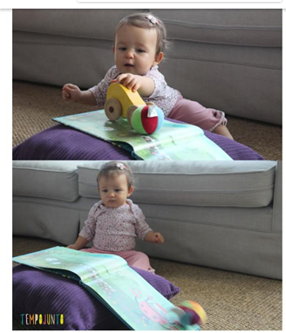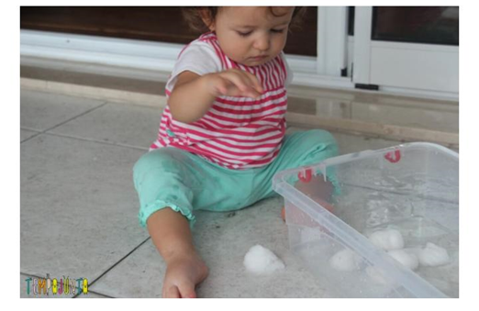

OBS: Os pais que quiserem, podem postar em suas redes sociais as crianças realizando as atividades/experiências. São experiências de aprendizagens que poderão ser repetidas durante o período. Deixar a criança brincar sozinha; evitar de pegar a todo momento no colo.
Atenciosamente: CEI Anjo Azul

